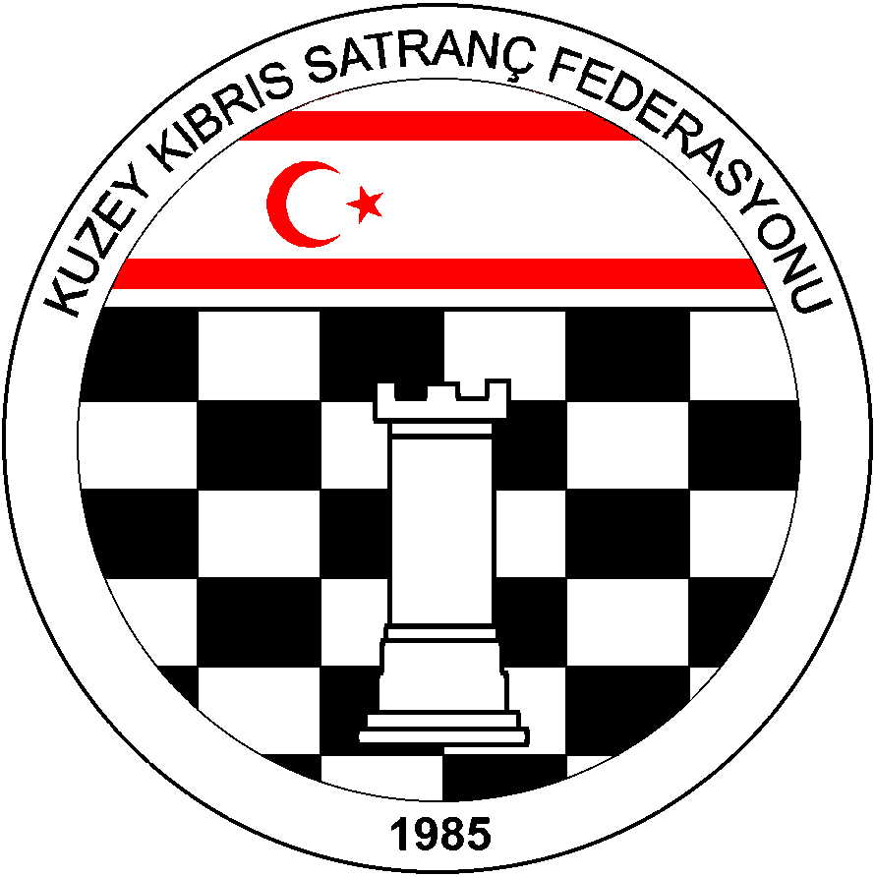

Kuzey Kıbrıs Satranç
Federasyonu

P.K. 741, Lefkoşa
K.K.T.C.

Tel.No. : (+90) 533 832 9255
Fax.No.:
Chess Federation of
Northern Cyprus
PO.Box. 741 Lefkosa

MERSIN 10 – TURKEY

E-mail : hgoymen@hotmail.com
Web Page : www.ncchess.com

KUZEY KIBRIS SATRANÇ FEDERASYONU
M. KEMAL DENİZ 2013 KKTC MİNİKLER SATRANÇ TURNUVASI YÖNERGESİ:

1.Amaç: Kuzey Kıbrıs’ın Minik Satranççılarını satranç sporuna teşvik etmek ve Merhum M. Kemal Deniz’i anmak.

2.Başlama ve Bitiş Tarihi:Bölge Yarışmaları: 3 Kasım 2013 Pazar - Final Yarışmaları: 10 Kasım 2013 Pazar

3.Organizasyon: Kuzey Kıbrıs Satranç Federasyonu

4.Sponsor: Kemal Deniz Şti. Ltd.

5.Yarışma Yerleri: Lefkoşa , Mağusa. Girne, Güzelyurt ve İskele . Katılımın 12 kişiden az olduğu bölgelerde yarışma düzenlenmez ve bu oyuncuların hangi bölgedeki turnuvaya katılacaklarına KKSF Yönetim Kurulu karar verecektir. ( Yarışma Salonları daha sonra duyurulacaktır. )

6.Son Başvuru Tarihi: 28 Ekim 2013Pazartesi. ( Bu tarihten sonra kesinlikle müracaat kabul edilmeyecektir.)

7.Katılım Hakkı: KKSF lisanlı 2003 ve sonra doğan sporcular katılabilirler.

8.Katılım Ücreti: 10 TL

9.Yarışma Yöntemi: Katılım sayısı 32 sporcuya kadar 5 Tur, daha fazla katılım halinde 7 tur bireysel İsviçre sistemi uygulanacaktır.

10.Tempo: Her tur her oyuncu için 20 dakika eklemesiz tempo.

11.Kurallar: FIDE ve KKSF Yarışmalar Yönetmeliği kuralları geçerlidir.

12. Final Grubu yarışmaları: Her bölgede katılım sayısının %25’i final turnuvasına katılma hakkı elde eder. Küsuratlı sayılar bir üst tam sayıya tamamlanır.Bölgelerdeki finalistler son Final sıralamaya göre belirlenir.

13.Hakemler: Daha sonra duyurulacak.

14.Eşitlik Bozma Yöntemleri: Buchholz-1 ve 2 (alttan), Sonneborn-Berger puanlarına, ve galibiyet sayısına bakılır.

15.Bekleme Süresi: Sıfır dakikadır.

16.Anlaşmazlık halinde başhakemin vereceği karar kesindir.

17.Ödüller:
Bölgelerde:
1. Plaket
2. Plaket
3. Plaket
( Tüm katılan ve yarışmayı tamamlayan sporculara madalya verilecektir.)
Final Grubu:
1.Kupa
2.Kupa
3.Kupa

18.Program:
Bölgelerde: 3 Kasım 2013 Pazar
1. Tur: 10.00
2. Tur: 10:40
3. Tur: 11:20
4. Tur: 12:00
5. Tur: 12:40
7 Tur Olması halinde
6. Tur: 14:00
7. Tur: 14:40

Finar Grubu: 10 Kasım 2013 Pazar
1. Tur: 13:00
2. Tur: 13:40
3. Tur: 14:20
4. Tur: 15:00
5. Tur: 15:40

Not: Başhakem gerekli görürse tur saatlerinde değişiklik yapabilir.

19.Tüm yarışmacılar bu yönergeyi okumuş ve kabul etmiş sayılırlar.

20.Kayıtlar:
Lefkoşa: Hasan Akgün ( 0533 855 7442 )
Mağusa: Ahmet Kansal ( 0533 861 3640 )
Girne: Suat Nailer ( 0542 857 3346 )
Güzelyurt: Mehmet Özerkman: ( 0533 841 9841 )
İskele: Meltem Akbaş ( 0542 886 4575 )

